Дата: 11.04.2022. Клас: 4А(2), 4Б (2).

Предмет : Англійська мова Вчитель: Акан Я.В.

***Тема:Подорож до Києва.***

**Хід уроку**

1. ***Warming up***

*- Hello, children! How are you?*

*-Привіт,діти! Як ваші справи?*

***Перейдіть за посиланням та перегляньте відео-тренажер неправильних дієслів:*** [***https://youtu.be/LmdK2PKoC9w***](https://youtu.be/LmdK2PKoC9w)

***2. Learning new words***.

***Ex.1,p.82(Впр.1,с.81).***

*Запишіть виділені слова у словник:*

* First /фьост/ по-перше
* Next /некст/ наступний
* Then/зен/ потім
* *After that/'афте зет/ після цього*
* *Finally/'файнелі/ нарешті*

***Вивчити їх напам'ять.***

***3.Reading(Читання).***

***Еx.1,p.82(Впр.1, с.82).***

*Використовуючи її слова, які подано в конспекті, прочитай та переклади текст.*

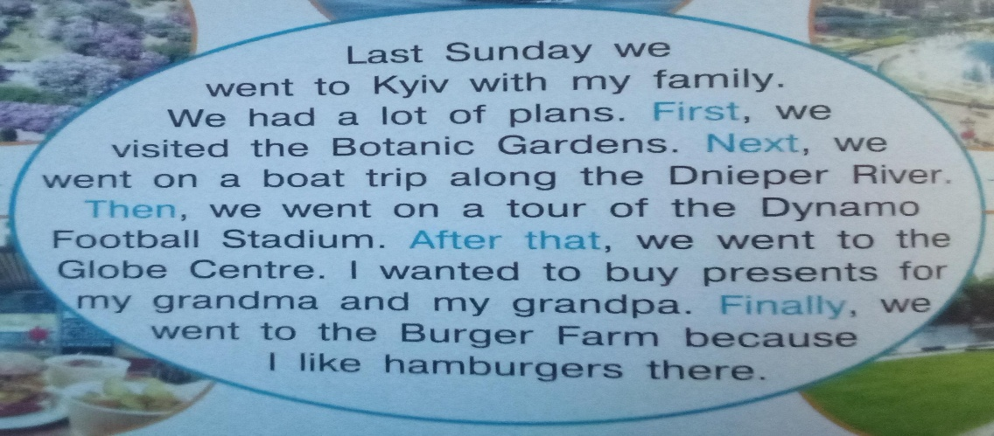***4.Speaking(Говоріння).***

*****Завдання виконуємо усно.***

***Розгляньте малюнок та складіть свою власну розповідь(5-7 речень) про подорож друзів до Києва.***

1. ***Writing(Письмо).***

Monday, the eleventh of April.  
Homework

Ex.2,p.82

Виконаємо Впр.2, стор.82. Знайдіть пари (питання -відповідь) та запишіть Вашу відповідь у робочий зошит за зразком: 1-С,... .

Складіть 2 речення з іншими парами дієслів теперішнього та минулого часу за зразком:

**Eat - Ate**

I **eat** apples every day.

I **ate** peaches yesterday.

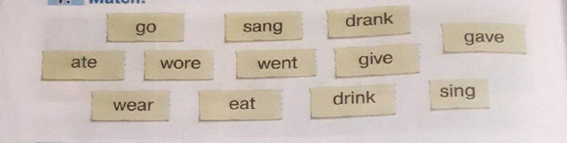

***5. Homework(Домашнє завдання).***

1) Вивчити нові слова, що подано у конспекті уроку;

2)Виконати письмово завдання із розділу Writing.

**Надіслати виконані вправи у Вайбер (0688060638) – Яна Вячеславівна або прикріпити на Human.**